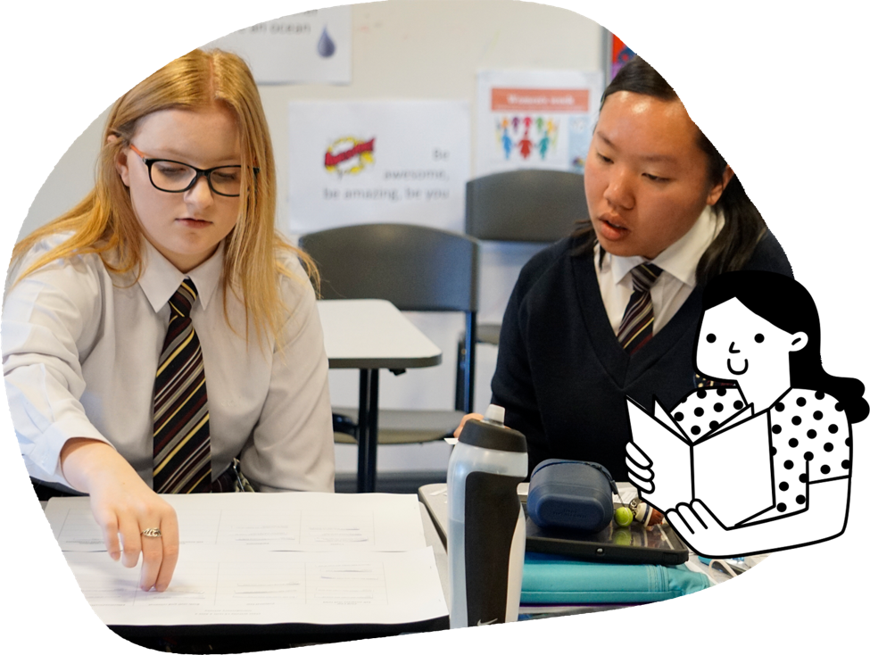



英語

學生分析和評價各種文本，如詩歌和小說。他們通過嘗試語言特徵、文本結構和圖像來創建文本，以傳達複雜的思想。
學生學習：
- 參與學習一系列探討挑戰性主題和問題的文本
- 分析文本中思想的表現方式
- 分析文學作品中人物和地點的表現方式，
這些作品來自於澳大利亞原住民、
其他澳大利亞人以及世界各地的作者
- 討論作者如何以不同方式有效地
選擇語言特徵和詞彙
- 用事實和觀點來支持想法
- 計劃和創建書面和多模式文本和演示文稿
- 編輯和完善自己的作品
- 向同學提供有建設性的反饋。

在九年級和十年級，跨學科的學習為學生在校外參與公民、社會和經濟活動做準備。學生有機會選擇選修科目，並在感興趣的領域進行深入學習。在這個階段，學生通過匯集他們的知識和經驗來考慮在高中和職業教育階段的發展方向。
九年級和十年級
澳大利亞課程大綱旨在培養成功的學習者、自信而富有創造力的個體、以及積極而見識豐富的年輕人，他們也因此準備好在社會中扮演自己的角色。
課程大綱設定了所有學生在學校學習過程中應學到的目標 ——無論他們住在澳大利亞的哪個地方，無論他們就讀於哪所學校。
大綱共有八個學習領域，為澳大利亞的每個學生提供了一個現代化的課程。
大綱包括七個通識能力，旨在幫助澳大利亞的年輕人為二十一世紀學習、生活和工作做好準備。
大綱還有三個跨課程重點學習方向，這也豐富了學生的學習領域。
澳大利亞課程大綱被學校和教師靈活使用，他們在規劃所有學生的學習時，也考慮到了他們所在的當地學校社區的具體情況。
有關您的孩子及其學習進展的更多信息，請與您的學校聯繫。

澳大利亞課程大綱

家長及監護人信息手冊

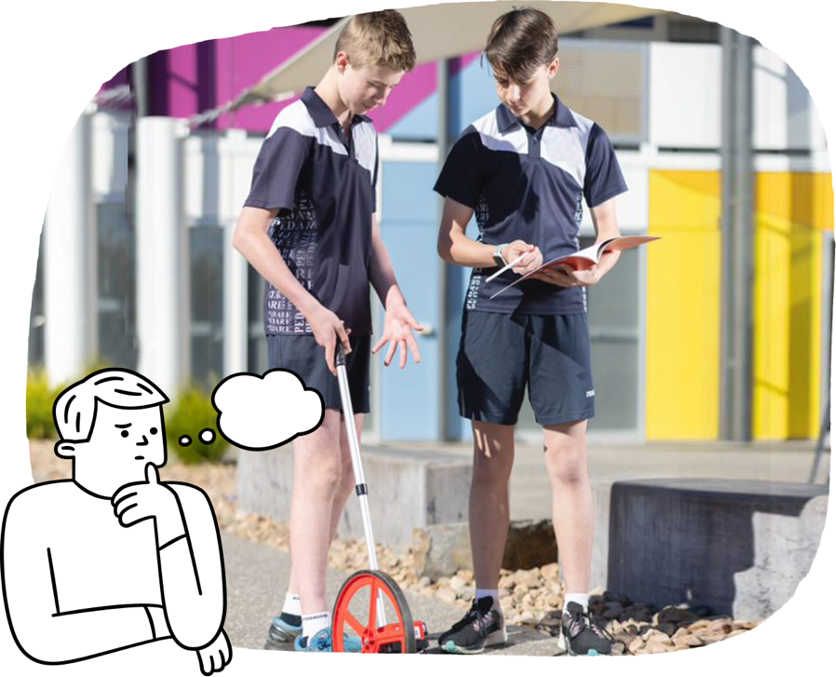
學生學習：

- 理解積極的人際關係以及處理人際關係問題時應該採取的行動
- 提出促進社區包容性的方法
- 判斷健康信息來源是否可靠和有用
- 在各種情況下分析自己和他人的運動技能以提高表現
- 參與旨在增進健康、福祉和體能的體育活動
- 展示公平競爭
- 思考道德行為如何影響體育活動結果。
健康和體育
學生進一步完善了他們對如何促進健康和福祉的理解。他們在不同的運動環境和挑戰中適應並靈活運用自己的動作。學生通過參與各種體育活動進一步完善和鞏固他們的領導力、團隊合作和協作能力。
數學
學生擴展了對代數、繪圖和幾何學的知識。他們開始學習直角三角學。他們學習概率和統計學。他們接觸到網絡、誤差和對數刻度。
學生學習：
- 對涉及金融、空間和比例背景的實際問題進行建模和解題
- 解決涉及直角三角學的問題
- 識別線性和非線性關係並解方程
- 計算組合形狀和物體的面積和體積
- 將比例和比例因子應用到相似圖形中
- 創建算法來研究幾何定理和制定幾何證明
- 在規劃、開展和審查統計調查時解釋和比較數據集
- 解釋在進行概率實驗和模擬時使用相對頻率來估計概率的方法。
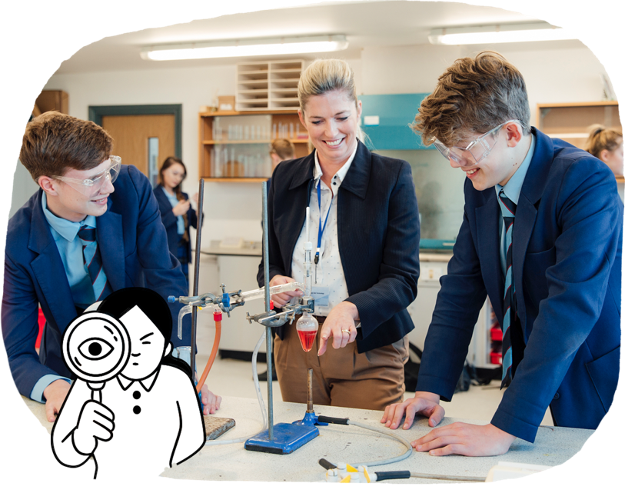
人文和社會科學

學生參與更深入、更複雜的思考。他們在質疑世界事件和問題時運用邏輯、道德思考和自我反思。儘管所有學生繼續學習歷史，他們也可以選擇將地理、公民和政治或經濟與商業作為選修科目進行深入學習。
學生學習：
- 在歷史學科中，調研歐洲和其他地區塑造現代全球化世界的理想和發展，包括戰爭、移民、權利運動、流行文化和環保倡導。

科學
学生探索各种科学理论更加关注。
學生探索各種科學理論的證據，並就科學發現的影響形成觀點。他們的調查顯示出對測量和數據整理準確性、數據可靠性以及證據在他們結論中的重要性更加關注。
學生學習：
- 研究身體系統和生態系統作為相互依存、相互作用的系統的例子
- 研究影響我們特徵和進化歷史的基因變化
- 深入瞭解化學系統中原子水平變化引起的變化
- 研究波粒二象性如何解釋光的行為
- 深入瞭解運動物理定律
- 批判性地分析和評估用於解決問題的聲明和方法，同時考慮到相關的道德准則以及人類生活可能受到的影響
- 批判性地思考科學領域相關職業的重要性。

外語

學生可以選擇繼續學習英語以外的其他語言。
學生學習：
- 與他人開展和保持交流
- 理解和創建各種口頭、書面或多模式文本
- 應用語言規則和慣例來解釋和創建文本
- 反思他們的語言學習如何影響他們的態度、信念和價值觀。

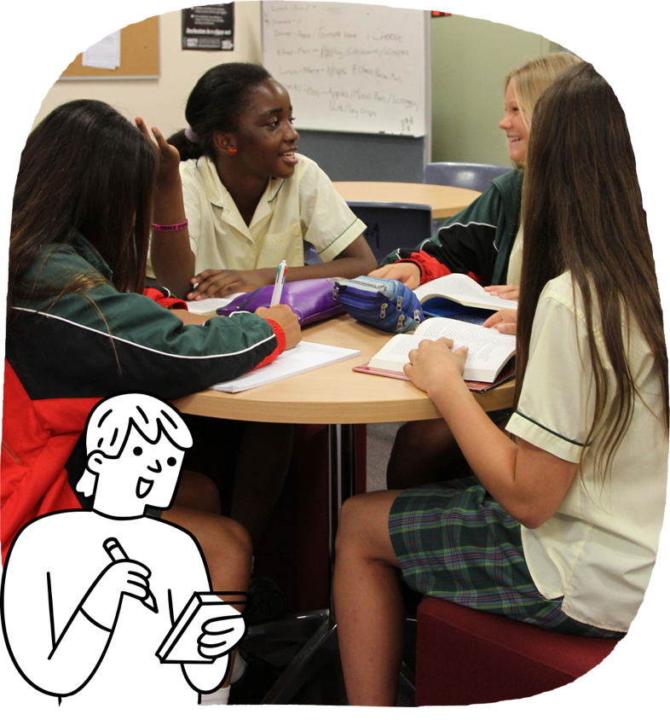



藝術
學生在藝術創作中充滿創意和自信。他們能夠分析和評價他人的藝術作品。他們可以正式向觀眾展示自己的藝術作品。學生可以選擇一門自己感興趣的藝術類選修科目。
學生可以選擇感興趣的選修科目。

在設計與技術方面，學生學習：

- 瞭解設計與技術職業人員的工作內容以及他們對社會的貢獻
- 為以下一個或多個情境設計解決方案：工程原理和系統；食品和纖維生產；食品專業化；材料和技術專業化
- 使用數碼工具向各種受眾傳達設計理念
- 創造性、熟練地和安全地選擇和使用工具、設備、材料、系統和組件
- 規劃解決方案的生產，考慮對人和環境的影響。

在數碼技術方面，學生學習：

- 探索現實世界中的問題，確定用戶的需求並設計解決方案
- 收集和解釋不同目的的數據
- 使用適當的編程語言設計解決方案
- 解釋數碼系統如何管理、控制和保護數據，以及可能存在的安全風險
- 使用數碼工具管理項目
- 在數碼系統內考慮網絡安全和隱私。

學生學習：

- 在舞蹈中，選擇並運用編舞設備，如齊舞或卡農，來傳達意圖
- 在戲劇中，探討澳大利亞原住民的戲劇如何慶祝和挑戰關於澳大利亞身份認同的各個方面
- 在媒體藝術中，在製作過程的不同階段使用反思策略，以指導他們的創作選擇
- 在音樂中，使用相關的技巧和表演技巧，排練和表演計劃中的音樂節目
- 在視覺藝術中，通過嘗試視覺慣例和過程來發展個人表達能力。

技術

